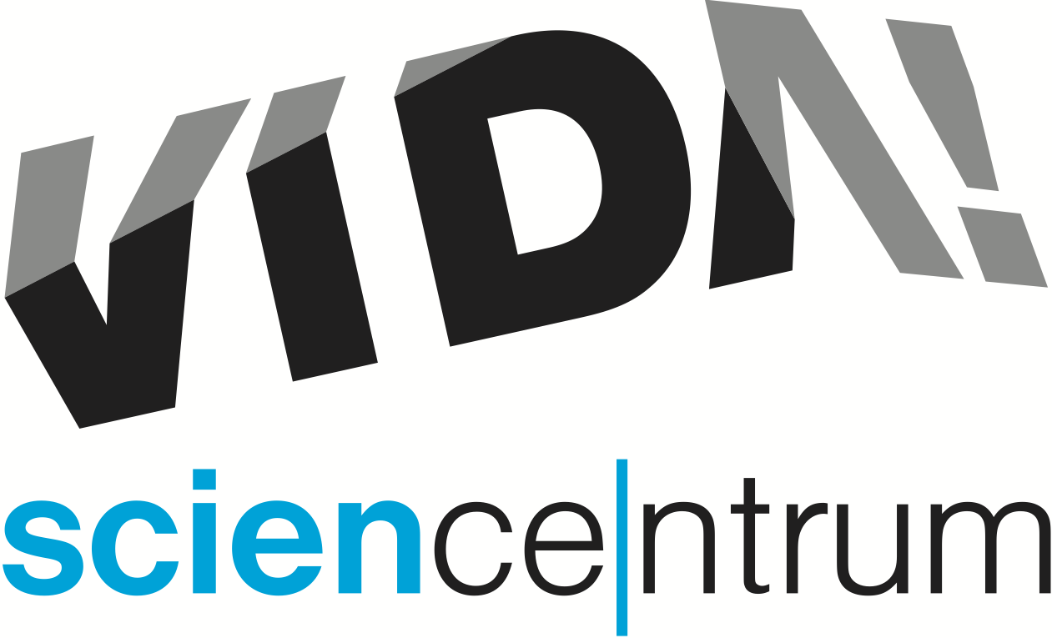
Objevte svět milionkrát zvětšený hravě a s celou rodinou
tisková zpráva │ Brno │3. 3. 2020
Moravian Science Centre Brno,
příspěvková organizace
Křížkovského 554/12
603 00 Brno
tel: (+420) 730 896 545
info@vida.cz, www.vida.cz

Zábavní vědecký park VIDA! se už počtvrté připojuje k celobrněnské akci Dny elektronové mikroskopie, která si klade za cíl přiblížit široké veřejnosti Brno jako mekku elektronové mikroskopie. Akce se letos koná 11.–15. března na dvanácti místech. Zatímco výrobci mikroskopů otevřou lidem své laboratoře a představí nejmodernější technologie, VIDA! se zaměří na rodiny s dětmi, pro které připraví hravé workshopy, výrobní dílničky, zábavné přednášky i speciální představení s pokusy. „Chceme, aby si u nás návštěvníci vyzkoušeli maximum věcí na vlastní kůži,“ sdělil hlavní záměr Václav Vávra, koordinátor akce ve VIDA!

Na co se mohou účastníci Dnů elektronové mikroskopie ve VIDA! těšit? Společnost Thermo Fisher Scientific a Biskupiské gymnázium Brno nabídne workshop práce na stolním elektronovém mikroskopu Phenom. „Objevíte, jak vypadají zcela běžné věci mnohonásobně zvětšené. Motýlí křídlo, vodní kámen nebo pylové zrnko jsou téměř k nepoznání,“ řekl Vávra. Vstup na workshop je bezplatný, je však třeba registrace na stránkách www.vida.cz. Zdarma je také přednáška osobitého profesora Jiřího Spousty, který přijal výzvu přiblížit nanosvět dětem školního věku. Přednáška se koná v sobotu 14. 3. i v neděli 15. 3. v 15.00 v sále, kde bude po zbytek času probíhat prezentace docenta Pavla Pokorného z Technické univerzity Liberec věnovaná nanovláknům a jejich výrobě.
V expozici čeká na návštěvníky speciální hra s úkoly, v labodílnách ukázky rozsivek pod optickým mikroskopem s doktorkou Markétou Fránkovou z Botanického ústavu Akademie věd, stejně jako praktický návod, jak si z chytrého telefonu vytvořit jednoduchý mikroskop. Do Divadla vědy připravují performeři VIDA! nové představení s pokusy Elektronová střelnice, které poodhalí principy elektronových mikroskopů. Diváky čekají pokusy s oblíbeným Van de Graaffovým generátorem, vakuem nebo elektronovým dělem. Milovníci zajímavostí jistě ocení výstavu snímků z elektronových mikroskopů Brno pod drobnohledem, kde si prohlédnou mnohonásobně zvětšené předměty a látky související s našim městem. Na výstavě se objeví například detail tuřanského zelí, chlupu ledního medvěda z brněnské ZOO, puk hokejové Komety, káva nebo voda z přehrady.
Kromě nevšedních zážitků si ze Dnů elektornové mikroskopie ve VIDA! mohou zájemci odnést i vlastnoručně vyrobené placky a přívěsky s obrázky z mikro a nanosvěta. „O výrobu těchto netradičních ozdob byl u nás v minulosti veliký zájem, proto ji přivezeme i do Tržnice na Zelném trhu, kde bude celobrněnská akce slavnostně zahájena,“ dodala Hana Laudátová tisková mluvčí VIDA!
V sobotu 14. 3. se u vstupu do expozice VIDA! návštěvníci setkají s kampaní neobyčejných 20 let, kterou Jihomoravský kraj, zřizovatel VIDA! science centra, slaví dvacet let své existence. Zájemci si vyplní kvíz a třeba i vyhrají nějakou nevšední cenu.

VIDA! science centrum
Křížkovského 12, Brno
www.vida.cz
www.facebook.com/vidabrno

Zábavní vědecký park VIDA! provozuje Moravian Science Centre Brno, příspěvková organizace Jihomoravského kraje.
Moravian Science Centre Brno, p. o. je členem České asociace science center.

